Камень «Ухо земли»

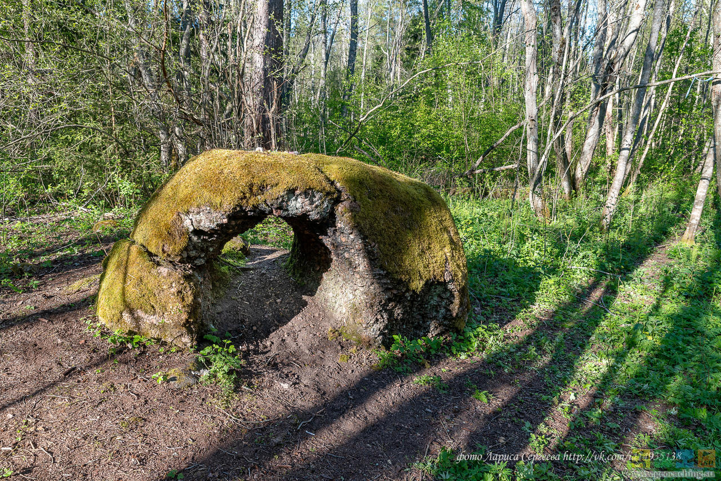
Находится Ухо земли в Бежаницком районе, неподалеку от деревни Ровные Нивы. В лес ведет едва приметная дорога, немного проехав или пройдя по которой, нужно свернуть вправо и пройти ещё метров двести по лесу.
Ухо земли – это камень со сквозным отверстием, скорее всего рукотворным. Структура камня зернистая, в Финляндии такой гранит называют рапакиви, что значит "гнилой камень". Камень уже треснул в двух местах, но пока стоит.
По местным поверьям, Ухо земли исполняет желания. Чтобы желание исполнилось, нужно пролезть в дырку. К камню также едут желающие поправить своё здоровье (говорят, что все болезни останутся снаружи, если только потом не подходить к месту, откуда влезал), и те, кто хочет забеременеть. Им нужно пролезть сквозь отверстие три раза и оставить у камня подношение.

